人教版必修3 第10章 静电场中的能量·落选题清单（12题）
一、超纲（1题）
原位置：讲和练·【易错题小练习】第6题｜删除原因：超纲③——D项判定需点电荷电势公式φ=kQ/r及电势的定量标量叠加，2019人教版必修3教材体系未引入该公式（定义③无处转投）

1．如图所示，点电荷a、b、c固定在$xOy$平面内，a、b位于x轴上2d和3d处，c位于y轴上3d处。已知b、c带等量异种电荷且原点O处的电场强度沿y轴正方向。则（ ）
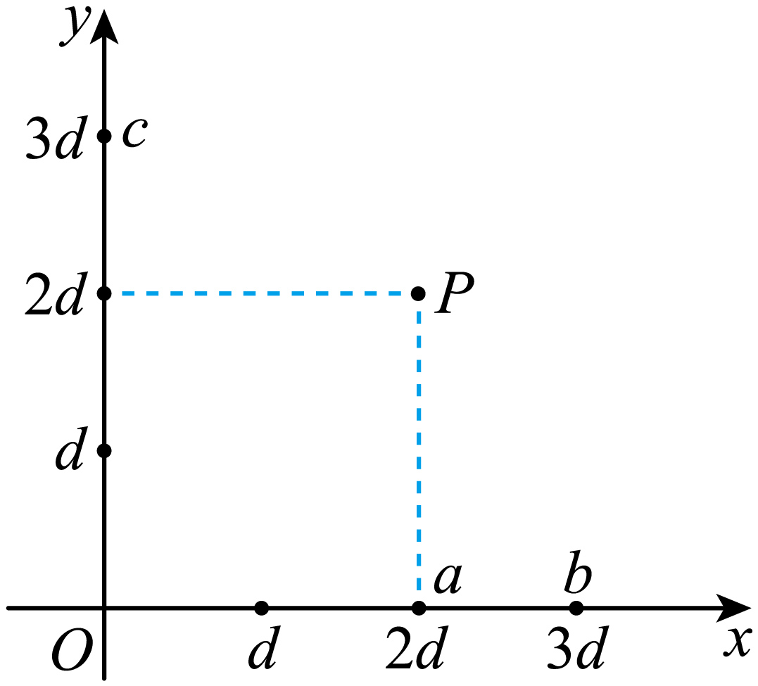
A．点电荷a、b为同种电荷 B．点电荷c一定带负电
C．a的电荷量是c的$\frac{2}{3}$倍 D．O点电势高于P点电势
【答案】B 【难度】0.65 【知识点】电场强度的叠加法则、电势的概念、定义式、单位和物理意义
【详解】AB．由于原点O处的电场方向沿y轴正方向，所以点电荷c一定带负电，点电荷a、b为异种电荷，由于b、c带等量异种电荷，b带正电，a带负电，且点电荷a、b在O点的电场强度等大反向，故A错误，B正确；
C．点电荷a在O点的电场强度$E_{a}=k\frac{q_{a}}{{(2d)}^{2}}$
点电荷b在O点的电场强度$E_{b}=k\frac{q_{b}}{{(3d)}^{2}}$
由于点电荷a、b在O点的电场强度等大反向，所以a的电荷量是b的$\frac{4}{9}$倍，b、c带等量异种电荷，则a的电荷量是c的$\frac{4}{9}$倍，故C错误；
D．电势是标量，运算法则符合代数运算法则。O点电势$φ_{O}=k\frac{q_{a}}{2d}+k\frac{q_{b}}{3d}+k\frac{q_{c}}{3d}$
由于$q_{b}=−q_{c}$
所以
$φ_{O}=k\frac{q_{a}}{2d}$O点电势$φ_{P}=k\frac{q_{a}}{2d}+k\frac{q_{b}}{\sqrt{d^{2}+{(2d)}^{2}}}+k\frac{q_{c}}{\sqrt{d^{2}+{(2d)}^{2}}}$
由于$q_{b}=−q_{c}$
所以$φ_{P}=k\frac{q_{a}}{2d}$
所以O点电势等于P点电势，故D错误。故选B。
二、高度重复（3题）
原位置：讲和练·【例题】第48题｜删除原因：高度重复——与保留的原第51题（成品冲刺卷第4题）同为直线加速器交变电压踏节奏题型，仅换数字

2．如图甲中高能医用电子直线加速器能让电子在真空场中被电场力加速，产生高能电子束，图乙为加在直线加速器上a、b间的电压，已知电子电荷量为e，质量为m，交变电压大小始终为U，周期为T，$t=0$时刻电子从轴线BC上的紧靠0号金属圆筒右侧由静止开始被加速，圆筒的长度的设计遵照一定的规律，使得粒子“踏准节奏”在间隙处一直被加速。不计在两金属圆筒间隙中的运动时间，不考虑电场的边缘效应，则（ ）
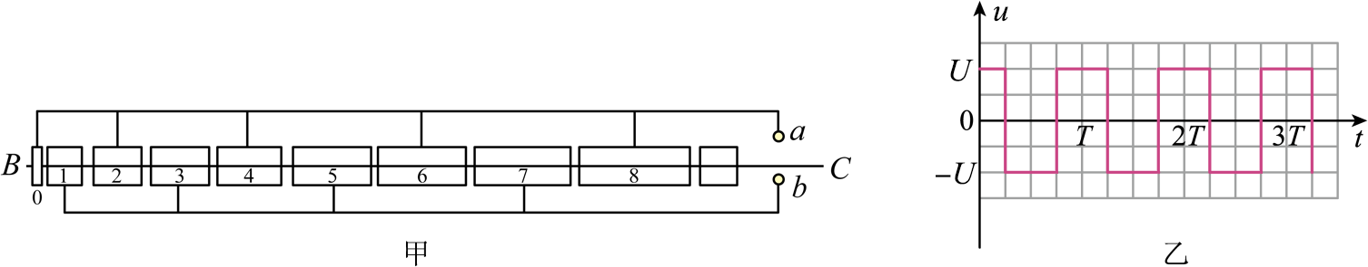
A．电子在第1个圆筒内加速度$\frac{eU}{m}$ B．电子在第2个圆筒内运动时间$t=T$
C．电子射出第3个圆筒时的速度为$\sqrt{\frac{8eU}{m}}$ D．第8号金属圆筒的长度为$\frac{T}{2}\sqrt{\frac{16eU}{m}}$
【答案】D 【难度】0.65 【知识点】带电粒子在周期性变化电场中做直线运动
【详解】A．金属筒中电场为零，电子不受电场力所用，则电子在第1个圆筒内加速度为0，故A错误；
B．电子每经过圆筒间狭缝时都要被加速，然后进入圆筒做匀速直线运动，所以电子在圆筒运动时间必须为$\frac{T}{2}$，才能满足每次经过狭缝时被加速，故B错误；
C．设电子进入第3个圆筒时的速度为$v_{3}$，由动能定理有$3eU=\frac{1}{2}mv_{3}^{2}$
可得$v_{3}=\sqrt{\frac{6eU}{m}}$
因为电子在圆筒中做匀速直线运动，则电子射出第3个圆筒时的速度为$\sqrt{\frac{6eU}{m}}$，故C错误；
C．设电子进入第8号圆筒时的速度为$v_{8}$，由动能定理有$8eU=\frac{1}{2}mv_{8}^{2}$
可得$v_{8}=\sqrt{\frac{16eU}{m}}$
而电子在圆筒内做匀速直线运动，由此可得第8号圆筒的长度为$L_{8}=v_{8}⋅\frac{T}{2}=\frac{T}{2}\sqrt{\frac{16eU}{m}}$
故D正确。故选D。
原位置：讲和练·【练习题】第49题｜删除原因：高度重复——与保留的原第50题（成品冲刺卷第5题）同为方波电压释放时刻分类讨论选择题

3．如图甲所示，两平行金属板竖直放置，左极板接地，中间有小孔，右极板电势随时间变化的规律如图乙所示，电子原来静止在左极板小孔处，不计电子的重力，下列说法正确的是（ ）
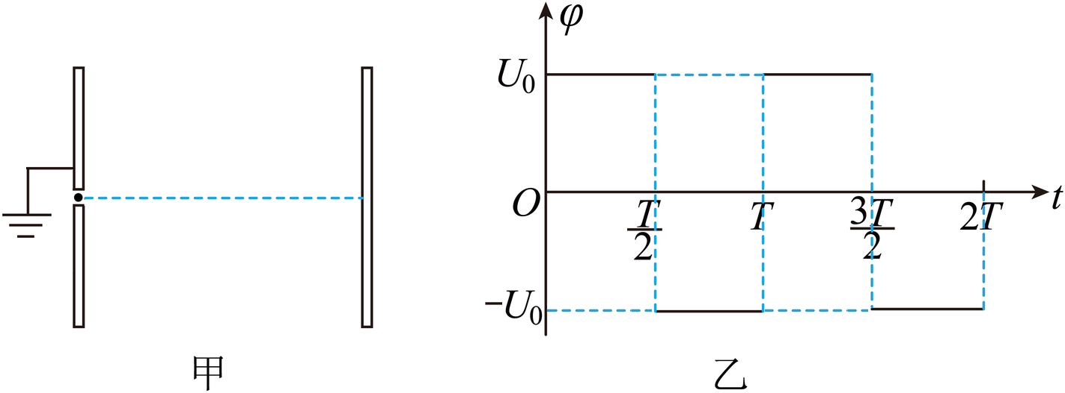
A．若t=0时刻释放电子，电子始终向右运动，直到打到右极板上
B．若t=0时刻释放电子，电子可能在两板间往返运动
C．若t=$\frac{T}{4}$时刻释放电子，电子可能在两板间往返运动，也可能打到右极板上
D．若t=$\frac{3T}{8}$时刻释放电子，电子必然回到左极板
【答案】AC 【难度】0.65 【知识点】带电粒子在周期性变化电场中做直线运动
【详解】AB．若t＝0时刻释放电子，由题图乙可知，电子将向右重复先匀加速后匀减速的运动，直到打到右极板，不会在两极板间做往返运动，所以选项A正确，B错误；
C．若t＝$\frac{T}{4}$时刻释放电子，电子先做匀加速运动后做匀减速运动，分析易知，前$\frac{T}{2}$内电子可能到达右极板，若前$\frac{T}{2}$时间内电子未到达右极板，则电子将在两极板间做往返运动，所以选项C正确；
D．同理，若t=$\frac{3T}{8}$时刻释放电子，电子有可能到达右极板，也有可能回到左极板，这取决于两板间的距离，所以选项D错误。故选AC。
原位置：讲和练·【练习题】第67题｜删除原因：高度重复——与保留的原第69题（成品中档卷第12题）同为两点电荷图像斜率零点求电量比题型

4．如图所示，在原点O和x轴负半轴上坐标为$−x_{1}$处分别固定两点电荷$Q_{1}$、$Q_{2}$（两点电荷的电荷量和电性均未知）。一带负电的试探电荷从坐标为$x_{2}$处以一定的初速度沿x轴正方向运动，其电势能的变化情况已在图中绘出，图线与x轴交点的横坐标为$x_{3}$，图线最高点对应的横坐标为$x_{4}$，不计试探电荷受到的重力，则下列说法正确的是（ ）
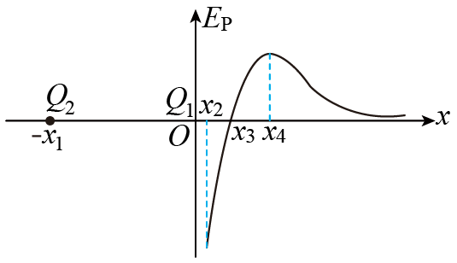
A．点电荷$Q_{1}$带负电
B．该试探电荷在$x_{2}\sim x_{3}$之间受到的静电力沿x轴正方向
C．$x_{3}\sim x_{4}$之间的电场强度沿x轴负方向
D．两点电荷$Q_{1}$、$Q_{2}$电荷量的比值为$\frac{x_{4}^{2}}{{\left(x_{1}+x_{4}\right)}^{2}}$
【答案】D 【难度】0.65 【知识点】电场强度的叠加法则、ψ-x图像
【详解】ABC．试探电荷在$x_{2}\sim x_{４}$之间电势能增大，试探电荷受到的电场力对试探电荷做负功，所以试探电荷所受电场力沿x轴负方向，电场强度沿x轴正方向，所以由电场的分布特点知，点电荷$Q_{1}$带正电，点电荷$Q_{2}$带负电，故ABC错误；
D． 由题图可知x₄处的电场强度为零，则$\frac{kQ_{1}}{x_{4}^{2}}=\frac{kQ_{2}}{{\left(x_{1}+x_{4}\right)}^{2}}$
可得$\frac{Q_{1}}{Q_{2}}=\frac{x_{4}^{2}}{{\left(x_{1}+x_{4}\right)}^{2}}$
故D正确。故选D。
三、组合内让位（7题）
原位置：讲和练·【练习题】第15题｜删除原因：组合内让位——所属组合「10.2 电势差：轨迹与等势面的综合分析」，保留题为原第16题（成品中档卷第9题）、原第17题（成品中档卷第10题）；其U=Ed定性比较功能由10.3组合覆盖

5．为避免发生雷击，高大的建筑物顶端均需安装避雷针。如图是某避雷针放电时空间电场线的分布图，a、b、c三点在同一电场线上，空间电场分布关于直线ac对称。图中的虚线是一带电粒子只在电场力作用下在电场中的运动轨迹。已知ab=bc，下列说法正确的是（ ）
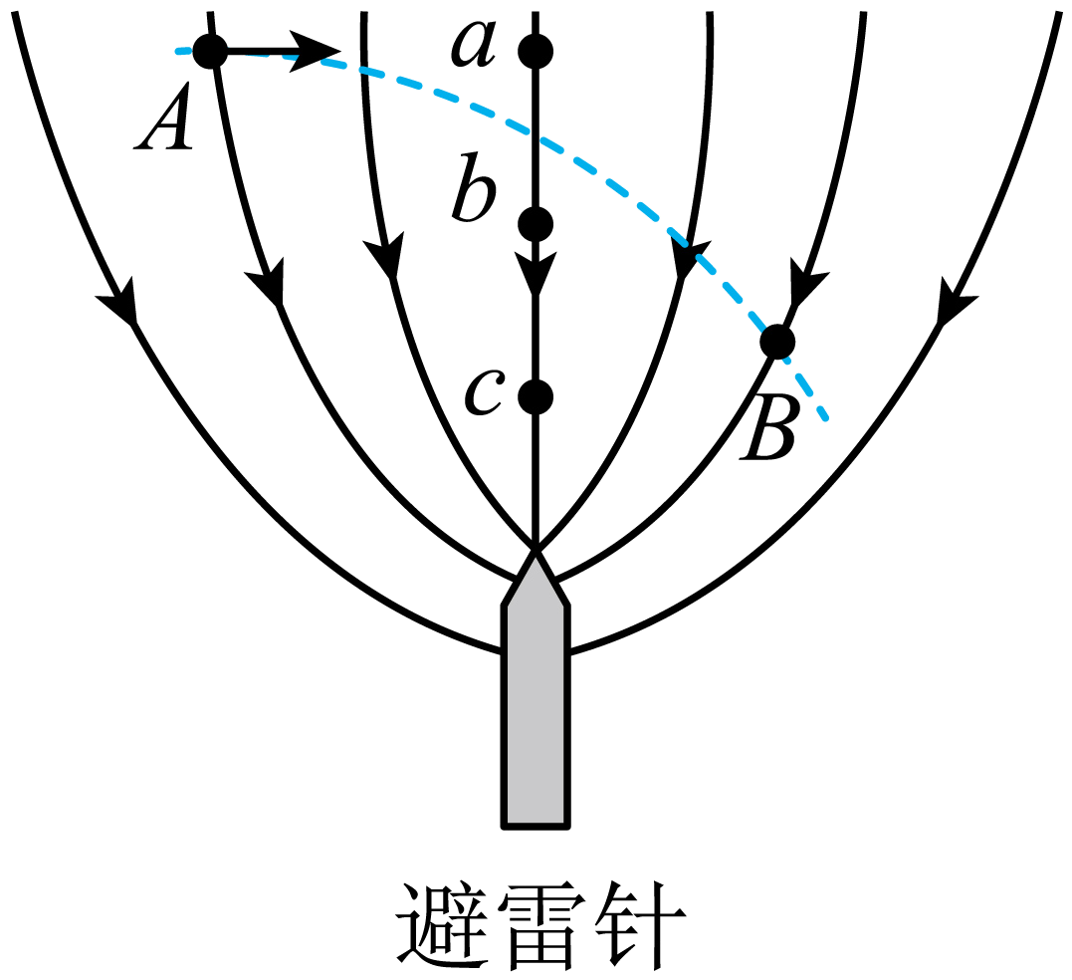
A．该粒子一定带负电
B．a点的电场强度一定大于b点的电场强度
C．ab两点的电势差等于bc两点的电势差
D．粒子在图中A点的电势能一定大于在B点的电势能
【答案】D 【难度】0.85 【知识点】电场线、等势面和运动轨迹的定性分析、根据电场线的疏密比较电场强弱
【详解】A．根据粒子的运动轨迹可知，粒子受电场力方向大致向下，可知该粒子一定带正电，选项A错误；
B．b点处的电场线较a点处密集，可知a点的电场强度一定小于b点的电场强度，选项B错误；
C．根据U=Ed，由于ab 两点的平均场强小于bc间的平均场强，可知ab两点的电势差小于bc两点的电势差，选项C错误；
D．从A到B电场力做正功，电势能减小，可知粒子在图中A点的电势能一定大于在B点的电势能，选项D正确。故选D。
原位置：讲和练·【练习题】第19题｜删除原因：组合内让位——所属组合「10.2 电势差：轨迹与等势面的综合分析」，保留题为原第16、17题（成品中档卷第9、10题），匀强情形由其覆盖

6．如图所示，三条平行等距的虚线表示电场中的三个等势面，电势值分别为$−10\text{V}$、0V、10V，实线是一带电粒子（只受电场力）在该区域内的运动轨迹，a、b、c为轨迹上三点。下列说法正确的是（ ）
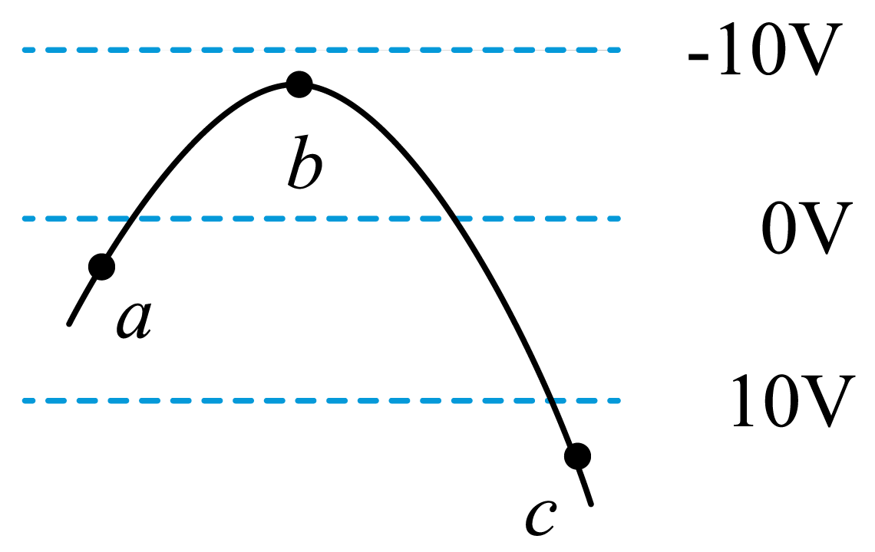
A．粒子一定带负电
B．粒子在三点所受的电场力$F_{b}>F_{a}>F_{c}$
C．粒子动能先增大后减小
D．粒子在三点的电势能大小为$E_{\text{p}b}>E_{\text{p}a}>E_{\text{p}c}$
【答案】AD 【难度】0.65 【知识点】计算带电粒子穿越不同等势面时电场力做功和能量变化、等势面和电场线的关系
【详解】A．根据电场线与等势面垂直，且指向电势较低的等势面，可知该电场的方向是向上的。带电粒子轨迹向下弯曲，粒子受到的电场力向下，所以粒子一定带负电。故A正确；
B．由于等势面是平行的等间距的，故该电场为匀强电场，故粒子受到的电场力处处相同。故B错误；
C．由轨迹和粒子所受电场力的方向关系可知，如果运动时依次经过abc三点，电场力先做负功后做正功，所以其动能先减小后增大。故C错误；
D．根据$E_{\text{p}}=qφ$
可知带负电的粒子在b点的电势能最大，在c点的电势能最小，即$E_{\text{p}b}>E_{\text{p}a}>E_{\text{p}c}$
故D正确。故选AD。
原位置：讲和练·【练习题】第33题｜删除原因：组合内让位——所属组合「10.4 电容器的电容：平行板电容器两类动态分析」，保留题为原第32题（成品中档卷第22题）、原第35题（成品中档卷第23题）；放电电流方向由原第34题覆盖

7．如图所示，M和N为两平行金属板，板间电压恒为U，在N板附近由静止释放一不计重力的带正电粒子。下列说法中正确的是（ ）
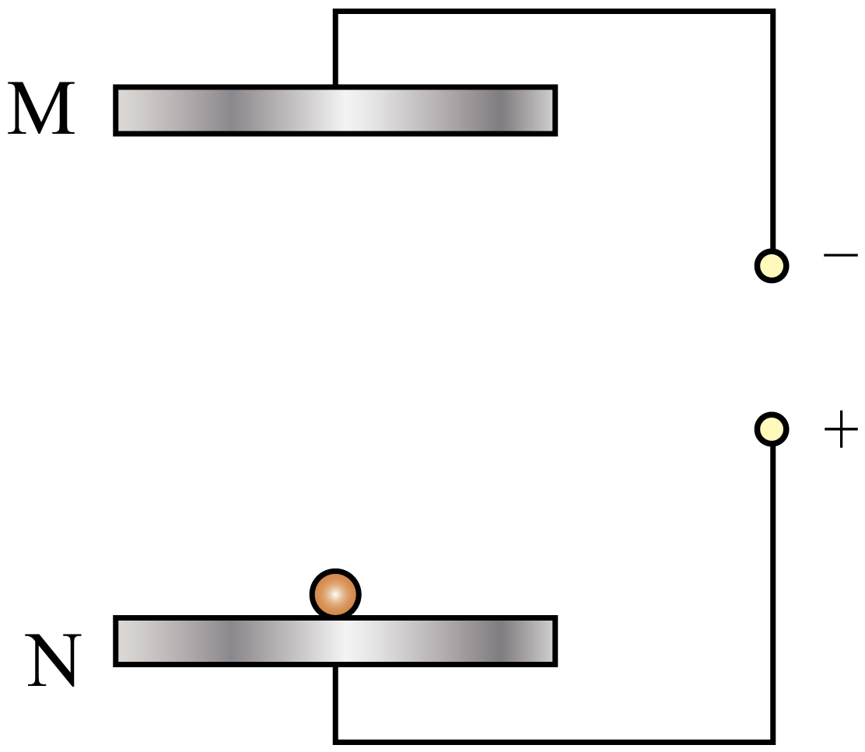
A．若仅减小两板间距离，粒子受到的电场力不变
B．若仅增大两板间距离，粒子到达M板时的速度将变大
C．若仅增大两板间距离，回路中会出现逆时针方向的瞬时电流
D．若仅减小两板的正对面积，回路中会出现顺时针方向的瞬时电流
【答案】C 【难度】0.65 【知识点】电容器的充放电与储能、电容器的动态分析(U不变）
【详解】A．极板之间的电场强度$E=\frac{U}{d}$
板间电压U不变，仅减小两板间距离时，极板间电场强度增大，则粒子受到的电场力增大，故A错误；
B．根据动能定理有$qU=\frac{1}{2}mv^{2}$
解得$v=\sqrt{\frac{2qU}{m}}$
可知，仅增大两板间距离，粒子到达M板时的速度不变，故B错误；
C．根据电容的定义式有
$C=\frac{Q}{U}$，$C=\frac{εS}{4πkd}$
解得$Q=\frac{UεS}{4πkd}$
若仅增大两板间距离，电容器极板所带的电荷量减少，即电容器将放电，此时回路出现逆时针方向的瞬时电流，故C正确；
D．结合上述可知，仅减小两板的正对面积，电容器所带的电荷量减少，电容器将放电，此时回路出现逆时针方向的瞬时电流，故D错误。故选C。
原位置：讲和练·【易错题小练习】第37题｜删除原因：组合内让位——所属组合「10.4 电容器的电容：动态中的电势与电势能分析」，保留题为原第36题（成品中档卷第25题）、原第38题（成品中档卷第26题）

8．如图所示，水平放置的平行板电容器A、B极板正对，A、B极板上的O、O'接点与恒压直流电源连接，下极板B接地，开关S闭合，一带电油滴位于电容器中的P点且恰处于静止状态，则下列说法正确的是（ ）
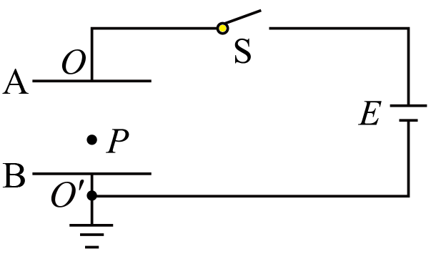
A．当开关S闭合，A极板上移一小段距离过程中，P点电势将降低，电路中有逆时针方向的电流
B．当开关S断开，B极板下移一小段距离过程中，带电油滴静止，P点电势升高
C．当开关S闭合，将A极板向右平移一小段距离，带电油滴将向上运动
D．当开关S断开，B极板上移一小段距离，P点电势将升高
【答案】B 【难度】0.65 【知识点】电容器内部的电势随电容的变化、电容器的动态分析(U不变）
【详解】A．当开关S闭合极板上移一小段距离，板间距离的增大，由$E=\frac{U}{d}$
可知，场强E减小，P点电势等于P点与下极板间的电势差，由于P点到下极板间距离$d_{0}$不变，由$φ_{P}=Ed_{0}$
可知，场强E减小时P点电势降低，根据由电容的决定式$C=\frac{εS}{4πkd}$
可得：$C$减小，开关S闭合，电容器两端的电压不变，由定义式$C=\frac{Q}{U}$
可得：$Q$减小，电路中有顺时针方向的电流，故A错误；
B．当开关$S$断开，B极板下移一小段距离，板间距离d增大了，由场强公式$E=\frac{U}{d}=\frac{Q}{Cd}=\frac{4πkQ}{εS}$
可知板间场强不变，油滴所受的电场力不变，油滴仍处于静土状态，根据$φ_{P}=Ed_{0}$
可知P点电势升高，故B正确；
C．当开关S闭合，将A极板向右平移一小段距离，根据$E=\frac{U}{d}$
可知极板间电场强度不变，则带电油滴静止，故C错误；
D．当开关$S$断开，B极板上移一小段距离，板间距离d减小了，由场强公式$E=\frac{U}{d}=\frac{Q}{Cd}=\frac{4πkQ}{εS}$
根据$φ_{P}=Ed_{0}$
可知P点电势降低，故D错误。故选B。
原位置：讲和练·【练习题】第44题｜删除原因：组合内让位——所属组合「10.5 带电粒子在电场中的运动：类平抛规律与推论的应用」，保留题为原第43题（成品中档卷第30题）、原第46题（成品中档卷第31题）

9．如图所示为某静电除尘装置的简化原理图，两块平行带电极板间为除尘空间。质量为m，电荷量为-q的带电尘埃分布均匀，均以沿板方向的速率v射入除尘空间，当其碰到下极板时，所带电荷立即被中和，同时尘埃被收集。调整两极板间的电压可以改变除尘率$η$（相同时间内被收集尘埃的数量与进入除尘空间尘埃的数量之百分比）。当两极板间电压为U₀时，$η=\text{80\%}$。不计空气阻力、尘埃的重力及尘埃之间的相互作用，忽略边缘效应。下列说法正确的是（ ）
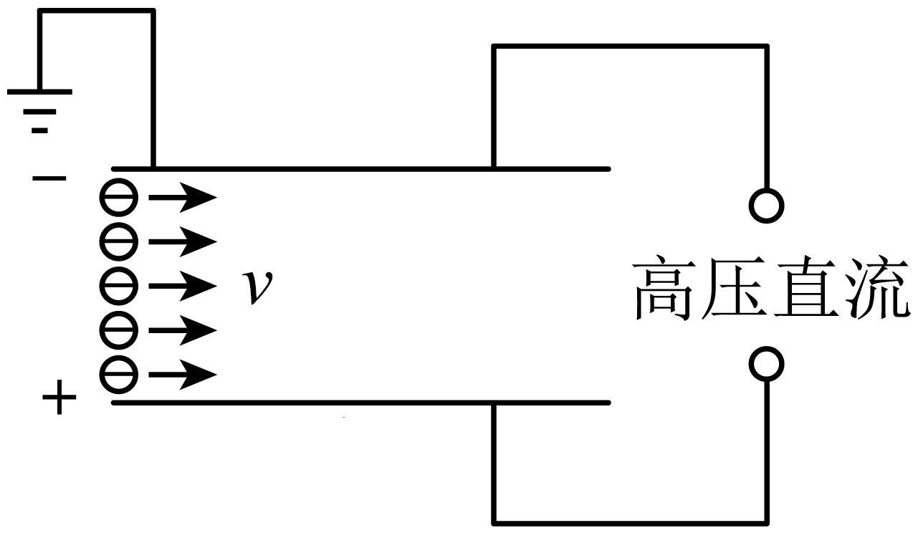
A．两极板间电压为U₀时，尘埃的最大动能为qU₀+$\frac{mv^{2}}{2}$
B．两极板间电压为$\frac{5}{4}$U₀时，除尘率可达100%
C．仅增大尘埃的速率v，可以提升除尘率
D．仅减少尘埃的电荷量，可以提升除尘率
【答案】B 【难度】0.65 【知识点】带电粒子在匀强电场中做类抛体运动的相关计算
【详解】A．当两极板间电压为U₀时，$η=\text{80\%}$。可知相同时间内有80%的带点尘埃打在下极板，则离开极板间的带点尘埃的偏移量$y_{1}=\frac{4}{5}d$
设尘埃的最大动能为$E_{km}$，两极板间的距离为$d$，根据动能定理可知$q\frac{U_{0}}{d}×\frac{4}{5}d=E_{km}−\frac{1}{2}mv^{2}$
解得$E_{km}=\frac{4qU_{0}}{5}+\frac{1}{2}mv^{2}$
A错误；
B．设离开板间的带电尘埃的偏移量为$y$，极板间的电压为$U$，粒子在平行极板的方向上做匀速直线运动，沿垂直极板的方向做匀加速直线运动，则有$L=vt$$y=\frac{1}{2}at^{2}$
根据牛顿第二定律$\frac{qU}{d}=ma$
联立解得$y=\frac{qUL^{2}}{2mdv^{2}}$
由于$y_{1}=\frac{4}{5}d$$U=U_{0}$
故$y=d$
可解得$U=\frac{5}{4}U_{0}$
故B正确；
CD．根据上述结论$y=\frac{qUL^{2}}{2mdv^{2}}$
可知，仅增大尘埃的速率v，或仅减少尘埃的电荷量，均使$y$的偏移量减小，会降低除尘率，CD错误。故选B。
原位置：讲和练·【例题】第53题｜删除原因：组合内让位——所属组合「10.5 带电粒子在电场中的运动：带电体计重力的直线运动」，保留题为原第54题（成品中档卷第27题）、原第57题（成品中档卷第28题）

10．如图所示，在带电量为Q的平行板电容器A、B间，在M点静止释放一质量为m、电荷量为$q\left(q>0\right)$的小球（可视为质点），恰好能沿水平虚线从M点运动到N点，下列说法正确的是（ ）
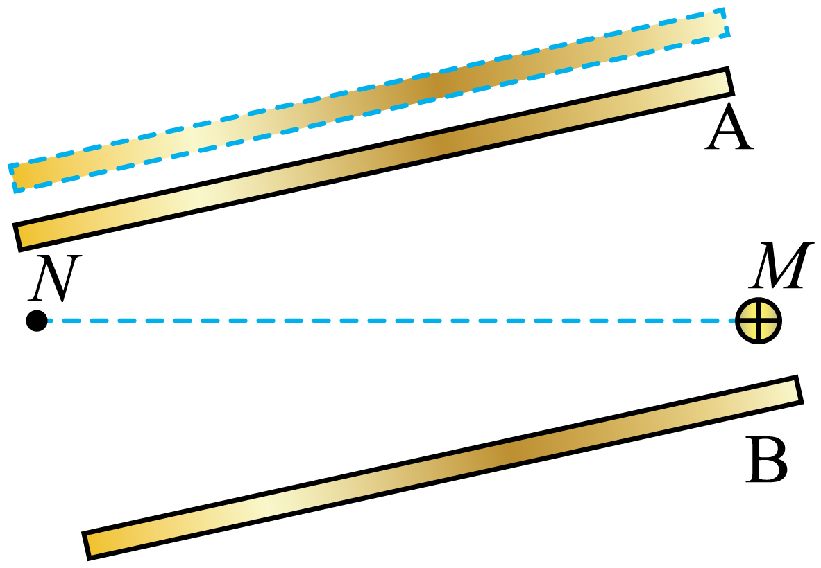
A．A板电势高于B板电势
B．小球向左做匀加速直线运动
C．小球运动过程中机械能增加
D．将A板沿垂直于极板方向向上平移少许距离，小球将做曲线运动
【答案】BC 【难度】0.65 【知识点】带电物体（计重力）在匀强电场中的直线运动
【详解】AB．小球带正电，受力分析如图所示，合力方向从M指向N，粒子做匀加速运动，上极板带负电，A板电势低于B板电势，所以A错误，B正确；
C．电场力做正功，机械能增加，C正确；
D．将A板沿垂直于极板方向向上平移少许距离后，根据$E=\frac{U}{d}=\frac{Q}{Cd}=\frac{4πkQ}{εS}$
可知，电场强度大小不会发生改变，小球受力大小不变，仍将做直线运动，选项D错误。故选BC。
原位置：讲和练·【练习题】第55题｜删除原因：组合内让位——所属组合「10.5 带电粒子在电场中的运动：带电体计重力的直线运动」，保留题为原第54、57题（成品中档卷第27、28题）

11．如图，在匀强电场中，一质量为m、带电量为q的小球从O点以初速度$v_{0}$沿实线斜向下做直线运动，直线与竖直方向的夹角为$θ\left(θ<90°\right)$，不计空气阻力，重力加速度为$g$，下列说法正确的是（ ）
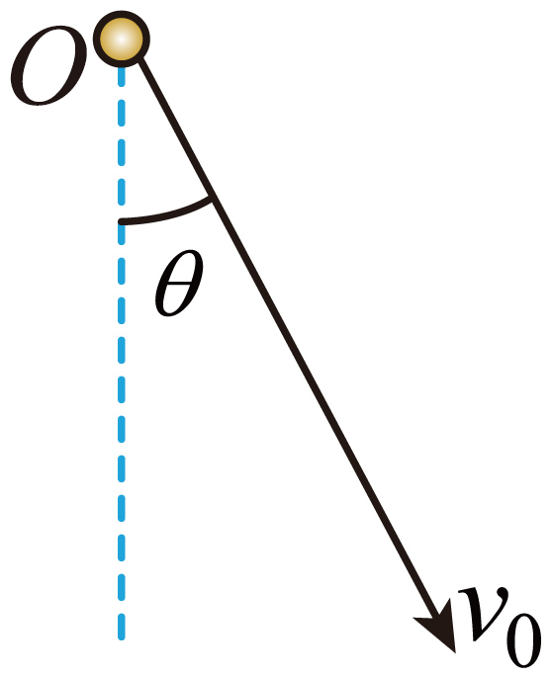
A．小球可能做匀速运动且电势能减少
B．小球可能做匀加速直线运动且电势能不变
C．小球可能做匀速直线运动且机械能守恒
D．小球可能做匀减速直线运动且机械能守恒
【答案】B 【难度】0.65 【知识点】带电物体（计重力）在匀强电场中的直线运动
【详解】AC．若小球做匀速直线运动，则电场力竖直向上，与小球重力大小相等，运动过程中，电场力做负功，则小球的电势能增加，机械能减小，故AC错误；
B．当电场力方向与运动方向垂直，指向右上方时，若重力与电场力的合力与小球的运动方向相同，则小球做匀加速直线运动且电势能不变，故B正确；
D．若重力与电场力的合力与小球的运动方向相反时，小球做匀减速直线运动，但此时电场力方向不可能与小球的运动方向垂直，故D错误。故选B。
四、前序章内容（1题）
原位置：必修3第9章知识图鉴讲和练·练习59（经第9章轮转投至本章暂存）｜删除原因：前序章内容——属必修3第9章9.4静电的防止与利用（静电平衡导体为等势体、内部场强为零；选项A的电势高低比较只需等势体结论即可判断，整题最晚知识点为9.4，且教材第9章复习与提高含同型题）。按总控3.2前序章处置回投第9章转投暂存

12．如图所示，长为L的导体棒$AB$原来不带电，现将一个带正电的点电荷Q放在导体棒的左侧$BA$延长线上的C点，且C点距离导体棒的A端为R，O为$AB$的中点。当导体棒达到静电平衡后，下列说法正确的是（ ）
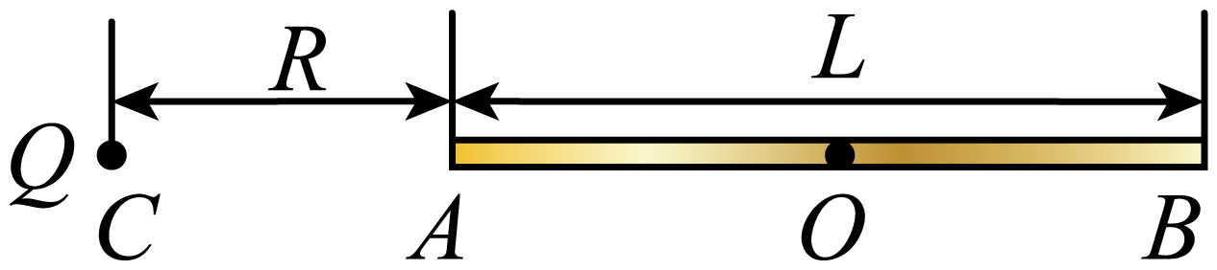
A．导体棒A端电势低，B端电势高
B．导体棒A端带正电，B端带负电
C．感应电荷在O点的场强方向由O点指向A
D．感应电荷在O点的场强大小$E=\frac{4kQ}{4R^{2}+L^{2}}$
【答案】C 【难度】0.65 【知识点】静电平衡、利用静电平衡求场强
【详解】A．金属棒达到静电平衡时，整个金属棒是一个等势体，则金属棒上A点的电势等于$B$点的电势，故A错误；
B．金属棒达到静电平衡，由于感应起电A端带负电，$B$端带正电。故B错误；
CD．静电平衡时金属棒内各点的场强为零，棒上感应电荷在棒内中点$O$产生的场强大小与点电荷$+Q$在该处产生的电场强度大小相等，方向相反，则感应电荷在$O$点产生的场强方向为由$O$指向$A$，电场强度大小为$E=k\frac{Q}{{\left(R+\frac{L}{2}\right)}^{2}}$
故C正确，D错误。故选C。

